《钢铁侠与大白的科技奥秘》 课时 三
任 务 卡
- 任务一：【本次挑战有两个任务，这是第一个任务】
请你说说以下哪些选项是具有“智能”的，哪些没有“智能”？为什么？
（建议在父母的帮助下拍摄视频，视频时长不超过3分钟）
Dr.蒋 温馨提示：关于如何定义“智能”，科学界仍然存在很多的争议。简单的理解，“智能”就是能不能“思考”或“想”问题。
任 务 一 作 答 区 域
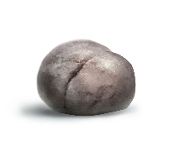 |  |  |  |  | 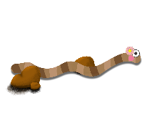 | 
石头 | 细菌 | 树 |  |  | 蚯蚓 | 海星
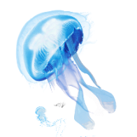 |  |  |  |  | 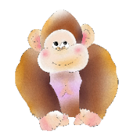 | 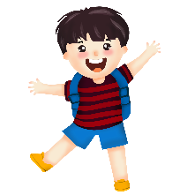
水母 | 鱼 | 小狗 |  |  | 猩猩 | 人
有智能（能“思考”或“想”问题）  细菌、蚯蚓 海星 水母 鱼 小狗 猩猩 人 |  |  | 没有智能（不能“思考”或“想”问题）  石头 树
说一说：你分的类依据是什么？
分类依据是植物没有智能，生物有智能
- 任务二：【本次挑战有两个任务，这是第二个任务】设计思维---需求分析
在第三堂课中，Dr.蒋告诉了我们设计思维的第一步是需求分析。我们需要同学们在家里进行观察，看看你们的父母或长辈有什么需求，可以用动力外骨骼来帮助他们。如果你们不清楚要观察的需求是什么，请看看下面的几幅照片，请说说你们在这几幅照片里面看到了什么需求？
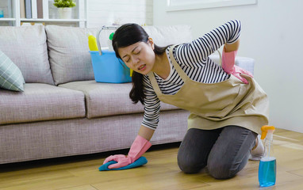
任 务 二 作 答 区 域
基础任务：  请说出上面几幅照片分别说明了父母家长的什么需求？ 为什么？  这些家长由于劳累觉得疼痛，他们需要休息，或者一个家政机器人和医疗机器人。因为他们用手按住了疼痛部位，看起来很难受。  （本任务我们鼓励同学们上传视频作答，当然也可以文字作答。 建议在父母的帮助下完成视频拍摄，时长不超过2分钟。） |  |  |  | 挑战任务：  请你拍照记录下父母长辈有的其他需求的照片。（图片放置区域）  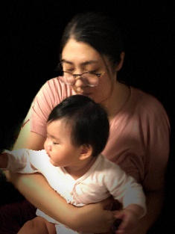  妈妈需要一个保姆机器人，因为妈妈看孩子很累  根据你拍摄的图片，请你说一说：  在你的照片中，父母长辈出现了什么情况，反映了他们什么需求？
注意：若是以视频的形式提交本任务，请与拍摄的图片一起上传；
若是以文档的形式上交，将拍摄的图片放置在上方左侧区域内。

【提交任务结果】
Dr.蒋 温馨提示：
本次任务一共需要提交以下几项结果：
- 任务一：回答视频；
- 任务二：基础任务的回答视频 + 挑战任务：你所拍摄的家长照片和回答视频。
【任务上传时的标题都以“姓名+年级”来命名，例如“张未来+三年级”】
—————————请在一周内完成本次任务的提交————————

